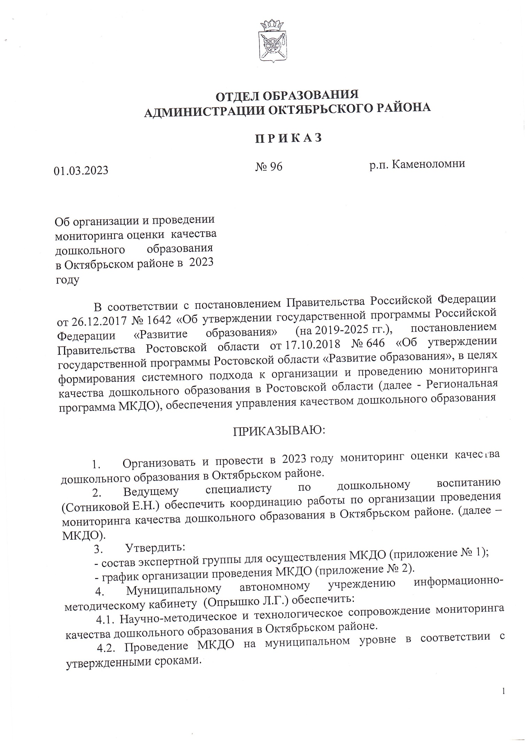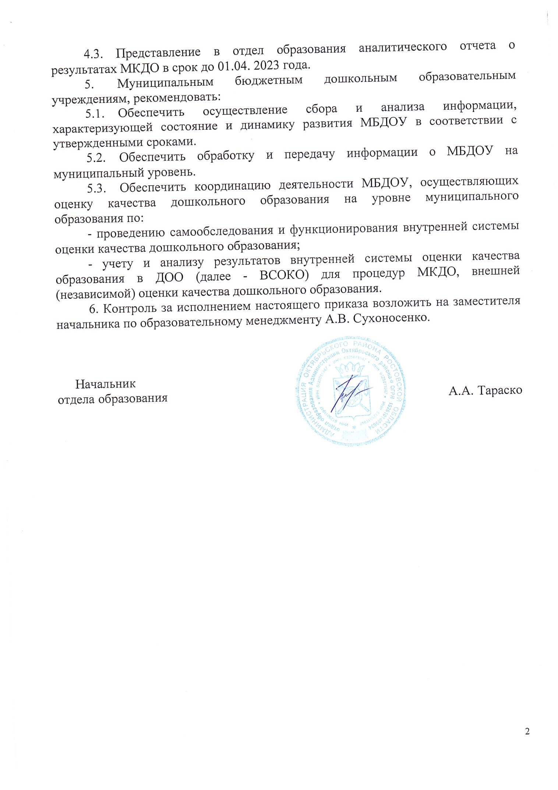

Приложение № 1
к приказу отдела образования
от 01.03.2023 № 96

Состав экспертной группы для осуществления мониторинга качества дошкольного образования в Октябрьском районе

- Сухоносенко А.В, председатель экспертной группы, заместитель начальника по образовательному менеджменту отдела образования Администрации Октябрьского района;
- Сотникова Е.Н., заместитель председателя экспертной группы, ведущий специалист по дошкольному воспитанию отдела образования Администрации Октябрьского района;
- Самсонова А.В., член экспертной группы, методист МАУ ИМК (по согласованию);
- Салиева С.В., член экспертной группы, заместитель заведующего по ВМР МБДОУ № 22 (по согласованию);
- Несмеянова С.Н., член экспертной группы, заместитель заведующего по ВМР МБДОУ № 30 (по согласованию);
- Нагорная Ю.Н., член экспертной группы, заместитель заведующего по ВМР МБДОУ № 33 (по согласованию);
- Гордиенко Л.А., член экспертной группы, заместитель заведующего по ВМР МБДОУ № 39 (по согласованию);
- Манец О.В., член экспертной группы, заместитель заведующего по ВМР МБДОУ № 42 (по согласованию);
- Цекалова Е.А., член экспертной группы, заместитель заведующего по ВМР МБДОУ № 43 (по согласованию);
- Курина И.И., член экспертной группы, заместитель заведующего по ВМР МБДОУ № 45 (по согласованию);

Приложение № 2
к приказу отдела образования
от 01.03.2023 № 96

График организации и проведения мониторинга качества дошкольного образования в Ростовской области

Меры/Мероприятия | Сроки
1. Проведение инструктивного семинара -совещания экспертов | 01.03.2023
2. Проведение МКДО на муниципальном уровне | 01.03 – 27.03.2023
3. Анализ результатов МКДО | 28.03 – 30.03.2023
4. Представление аналитического отчета о результатах МКДО | 01.04.2023
5. Адресные рекомендации по результатам МКДО | 22.06 – 30.06.2023
6. Мероприятия | август 2023 – март 2024
7. Управленческие решения | 01.06 - 10.06.2023
8. Анализ эффективности принятых мер | 10.06 - 17.06.2023

